铁 岭 县 农 业 农 村 局

关于铁岭县农机报废回收企业认定的公示

根据《辽宁省农业农村厅 辽宁省财政厅 辽宁省商务厅关于印发（辽宁省农业机械报废更新补贴工作实施方案）的通知》（辽农机{2020}144号）文件精神，我局按照统一规划、合理布局、方便农民的原则，对提出申请的企业进行了审核研究，辽宁润捷再生资源回收利用有限责任公司符合从事报废农机回收工作条件，拟认定其为报废农机回收企业，现予以公示。
公示期从2022年9月24日至2022年9月30日，如有异议，请于公示期内向我局农机股反映情况。
联系电话：024-78833617

铁岭县农业农村局
2022年9月24日

企 业 简 介
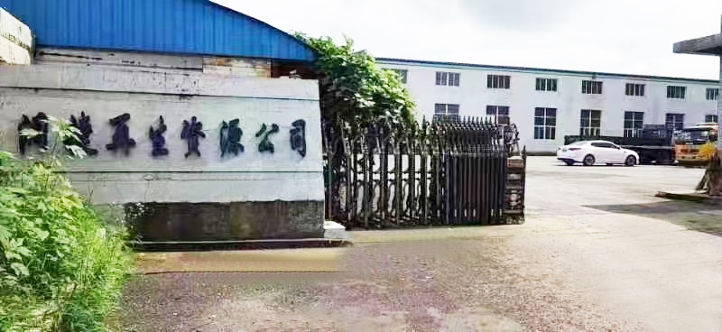

辽宁润捷再生资源回收利用有限责任公司，坐落在辽宁省铁岭市铁岭经济开发区机电产业园，位置优越，交通便利，是报废汽车回收、拆解及零部件销售为一体的企业。公司成立于2021年，公司占地30亩，公司现有职工40人，其中报废汽车拆解工5人，环保工程师1人，安全员2人，其中专业技术人员占总人数的20%，管理人员占总人数的20%，固定资产1500万元，拥有报废汽车专业拆解资质、专业拆解生产线、专业拆解平台、大型液压剪，汽车年拆解量一万余台，且拥有完整的全面管理体系。公司始终奉行“以诚信求发展，以信誉求生存的经营理念，赢得了广大客户的信赖和赞誉。
公司建设适应资源节约型和环境友好型社会需要，发展循环、低碳经济，从节约资源和保护环境的角度出发，严格按照技术先进、低能耗、低污染、控制投资的要求，建设成为高标准的环保企业。

